Månedsbrev for avdeling Hagen – September 2023
Hei alle nye foreldre og dere vi kjenner godt fra før
Velkommen til Hagen og velkommen til et nytt barnehageår!
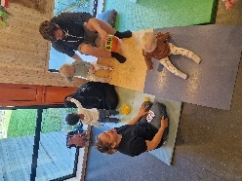
Dette året har vi 2 herlige barn som har vært med oss siden i fjor: Johannes og Edvard. Vi skal bli kjent med 7 nye barn: Mina, Pia, Aami, Sofie, Rital, Emil og Ludwig Andreas. De to sistnevnte fyller ett år i Oktober og vil starte opp med tilvenning i November. Enn så lenge har vi 7 barn i gruppa og tilvenningsperioden går mot slutten.
Mange nye relasjoner skal knyttes, en ny hverdag skal bli trygg og forutsigbar, voksne og barn skal jobbe med at alle skal få en trygg og god tilknytning.
Vi har opplevd tilvenningsperioden som rolig og fin, med få barn i gruppa nå i oppstarten kan vi være veldig tett på barna og følge godt opp.
Vi er så takknemlige for at dere foreldre ser viktigheten av de avgjørende «5 dagene» som er vår tilvenningsmodell: «Jåttåmodellen». Den tiden dere investerer med barna disse dagene er avgjørende i forhold til barnas opplevelse av trygghet og tillit til oss voksne og omgivelsene. Vi får bli kjent med dere og barnet deres i samspill, vi får utvekslet informasjon og erfaringer som angår barnet, det gir oss et godt grunnlag for å møte deres barn med større forståelse ift adferd og behov. Takk for tiden dere investerer hos oss

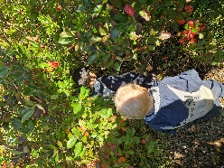
Vi har vært heldige med været de siste ukene, så vi har fått vært en del ute nå i oppstarten. Vi er ute i all slags vær, men ekstra kjekt med litt sol og varme.
Inne har barna fått oppleve trygge rammer med en del faste aktiviteter. Samlingen opplever vi som en stor suksess allerede. De fleste barna er med på bevegelser til sanger og flere synger med. Kofferten med sauer og lam er like populær hver samling. Barna banker på den etter tur og vi åpner, tar ut dyrene og synger «Bæ, bæ, lille lam». Kofferten med rasleegg er også populær, vi synger rasleegg sanger hvor vi gjemmer bort egget og vi legger rasleegget på hodet og lar det falle ned, igjen og igjen…..
Barna har fått blitt kjent med rommene og lekene vi har. Det aller mest spennende er nok såpeboblene! Her får barna et felles fokus, med spenning og magi.
Vi gleder oss til å komme i gang med både turer og lekegrupper, dere vil få en del informasjon om våre planer, på foreldremøtet.
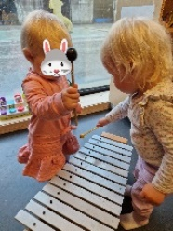
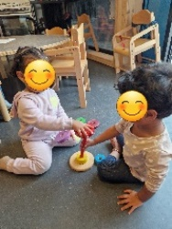
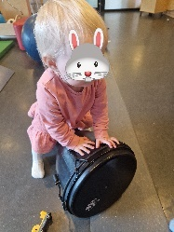
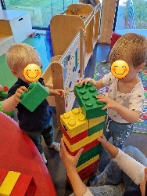
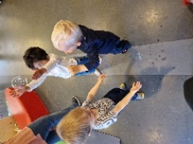
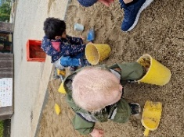

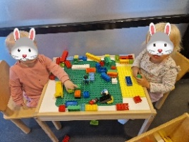
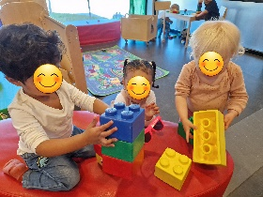

Mål og innhold for September:  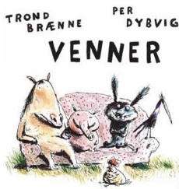 | - Mål: Bli kjent, knytte gode relasjoner.  - Månedens tema: Vennskap og trygghet.  - Månedens bok/fortelling: «Venner»  - Månedens ord: Hei, hadet, venner, hest, gris, høne, kanin, skjære.  - Månedens sanger: Navnesang», «bæ,bæ lille lam» og «God morgen» sangen  - Månedens rim/regle: «Tipp og topp»  - Hvordan vil vi jobbe med mål og tema:  Temaet vennskap er et gjennomgående tema i barnehagehverdagen. Ifølge Rammeplanen (2017) skal vi aktivt legge til rette for utvikling av vennskap og sosialt fellesskap. Barnas selvfølelse skal støttes, samtidig som barna skal få hjelp til å mestre balansen mellom å ivareta egne behov og det å ta hensyn til andres behov. Målet er at barna skal føle seg betydningsfulle for fellesskapet og oppleve å være i et positivt samspill med andre barn og voksne. Voksne må være støttende og veilede barna så de kan oppleve positive samspill og relasjoner med andre. Vi må gi omsorg, trygghet, gi barna fellesopplevelser og mulighet til å utfolde seg i leken  Varme, sensitive voksne i møte med barna, i tillegg til gode, faste rammer i hverdagen, er grunnlaget for å gi barnet tryggheten det trenger. I lekegrupper får vi være tett på barna. Vi bruker mye sang og i starten blir vi kjent med hva barna liker å leke (med). Mot slutten av måneden introduserer vi boka «Venner» og alle dyrene i historien, en etter en.  Vi har en fast ukeplan: Mandag, tirsdag og torsdag har vi lekegrupper inne og ute på formiddagen. Onsdag har vi turdag, da tar vi med oss mat om været er fint. Vi elsker turdagene våre. Dag går vi gjerne i skogen eller på en av de fine lekeplassene i nærområdet. Fredager har vi «kosedag». Da går vi på tur, baker eller gjør noe litt ekstra kjekt.  Vi gleder oss til å bli bedre kjent med alle og til å skape gode hverdager med barna deres på Hagen
Bursdager/ merkedager | 7.9: Rital 2 år – Hipp Hurra!
Annen  informasjon | VELKOMMEN TIL FORELDREMØTE 28.9.  Husk håndvask for både foreldre og barn før dere går inn på avdelingen  Sjekk gjerne at barna har nok skifteklær, samt klær etter vær. Regntøy, støvler og en tynn dress og en tynn jakke er fint nå. Etter hvert er det fint å ha ull eller fleece til å ha under. Vinterdressene og vintersko kan taes med når værmeldingen viser lavere temperaturer.  Endre er på utlån til avdeling Holmen for noen uker, vi har Doaa som vikar for han. Doaa har hatt språkpraksis hos oss på Hagen i 6 måneder, så vi kjenner henne godt.
Hilsen fra | Elisabeth, Najmeh, Endre og Doaa

